Биология. 9а класс. Дата 30 .12
Тема Значение дыхания. Органы дыхательной системы.
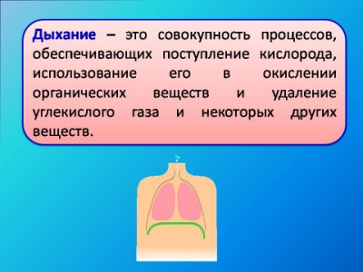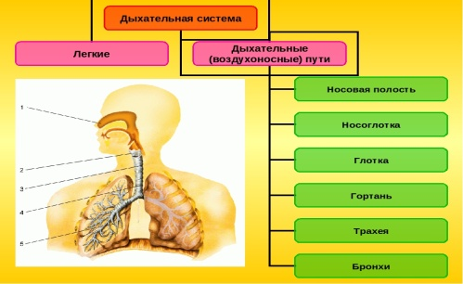
Функция дыхательной системы человека сводится к тому, чтобы обеспечивать связь между кровью и воздухом, поступление в кровь кислорода и удаление из неё углекислого газа.
Носовая полость.
Носовая полость снабжена ч30увствительными клетками, которые обеспечивают защитную функцию: рефлекс чихания. Ну и зачем ресничкам гнать большое количество пыли, если резким выдохом можно хорошенько прочистить носовые ходы. При чихании поток воздуха вылетает из носовой полости со скоростью 160 км/час. В области верхнего носового хода находятся рецепторы обонятельного анализатора. Вывод: проходя через носовую полость воздух увлажняется, согревается и очищается от пыли. Слишком сухой воздух иссушил бы лёгкие, загрязнённый превратил бы их в подобие пылесборника пылесоса, а холодный воздух грозил бы организму переохлаждением.
Гортань представляет собой широкую трубку, суженную по середине, напоминает собой песочные часы. Она имеет очень сложное строение, состоит из большого количества хрящей и мышц, приводящих их в движение.
Трахея. Длина трахеи 15 см. Стенки этого органа образованы эластичными хрящевыми полукольцами, соединёнными связками. Природа не случайно оставила полукольца разомкнутыми – ведь сзади к трахее прилежит пищевод. Замкнутые кольца сильно затруднили бы прохождение по нему пищи. Трахея подвижный орган, в каком положении ни находилось бы наше тело, воздух всегда свободно проходит через неё. На уровне 4 -5 грудных позвонков трахея делится на 2 бронха – правый и левый.
Бронхи. Каждый бронх входит в лёгкое, где ветвится на мелкие бронхи, которые в свою очередь разветвляются на бронхиолы. Таких бронхиол около 25 млн. Каждая из них заканчивается ходами с группой воздушных мешочков. Они называются – альвеолы.

1. Что такое дыхание?
2.Какие органы образуют дыхательную систему?
3.Почему зевают люди? Как выглядит зевота?
Это непроизвольное дыхательное движение, состоящее из глубокого вдоха с широко раскрытым ртом. Врачи утверждают, что подобный вдох возникает, когда головной мозг испытывает недостаток кислорода.

